读者自由上机使用流程说明：
1、正常刷卡端待机界面如下图一：
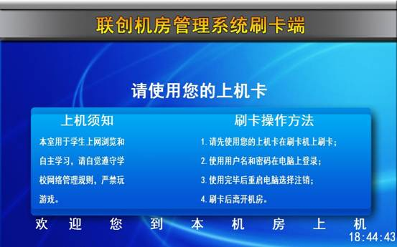
图一
2、学生使用校园卡，在刷卡区刷卡，界面显示如图二：
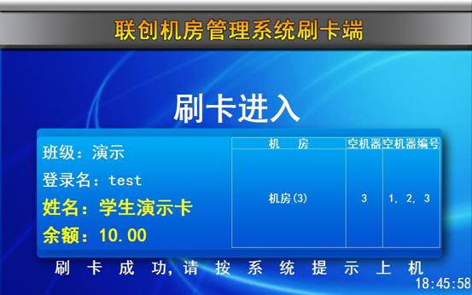
图二
界面会显示学生的个人信息以及IC空间总机器数及空余机器数。
3、学生任选一台空闲机器进行登录，登录界面如图三：
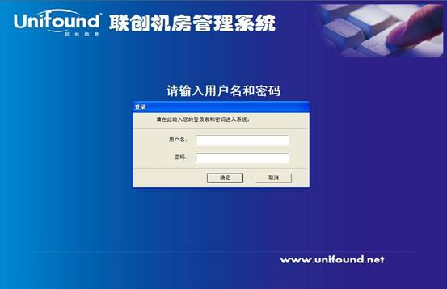
图三
4、学生用自己的学号和密码进行登录后，进入到操作系统界面，在右下角显示机房客户端程序，学生可以双击显示自己使用的信息，如图四：
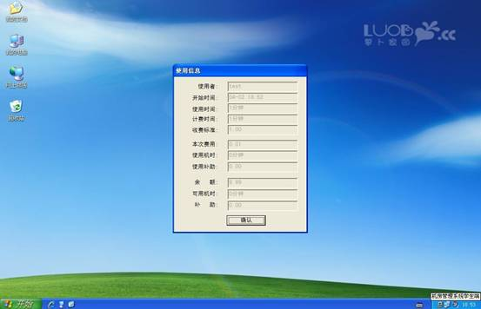
图四
5、当学生使用完毕后，右键点击机房客户端程序，选择注销用户，或者直接关闭计算机，计时停止。如图五：
图五
6、注销完成之后，到刷卡端再刷一次校园卡，完成下机流程，界面如图六：
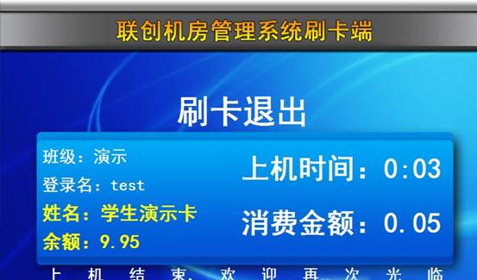
图六

